新博新美企业个人邮箱（抢鲜版）配置说明
说明：
1.企业个人邮箱，由于小佘手上拿到的数据是大概3周前的数据，可能有部分新入职的员工没有在此数据中，故而没有企业个人邮箱。如果遇到上诉情况，请邮箱告知：tao.she@xinboxinmo.com
.
告知请以以下格式;

2.公司有重名的员工，请务必确认，是否重名。重名的情况不知道自己的邮箱用户名，请邮件致电：tao.she@xinboxinmo.com 或者直接咨询行政部门。

3.本次抢先版推出2款：一网页客户端，二,手机客户端
详情请参阅一下页面。

- 网页客户端说明：
- 本客户端提供网络IE端登陆。用户需在IE端输入：https：://mail.xinboxinmo.com/owa 即可到达登陆界面。
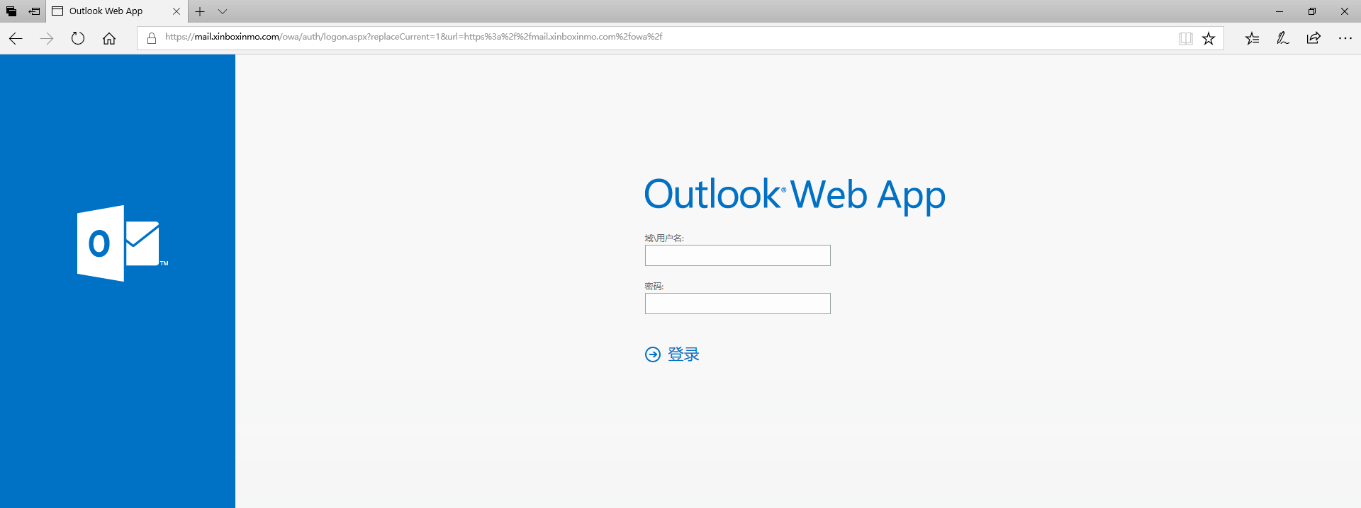
- 在界面中间[域\用户名]处填入：xinboxinmo\tao.she [密码]处填入；1234567 点击[登陆].
备注：用户名是按照如下规则：名的拼音.姓的拼音。例如：佘桃的用户名:tao.she。
张三的用户名：san.zhang
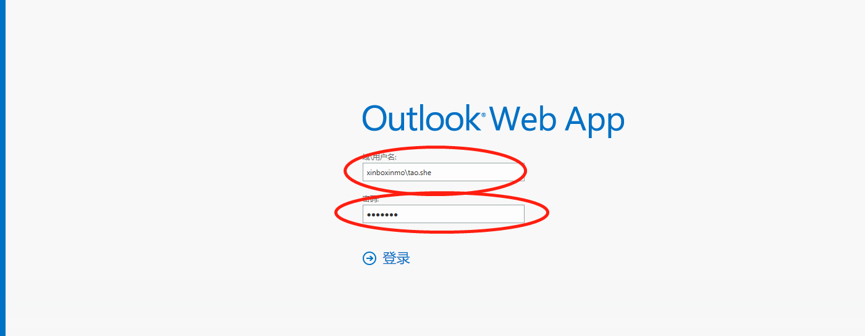
- 进入[Outlook Web App]界面，语言栏默认的[中文], 时区栏选择[(UTC+08:00)北京，重庆，香港特别行政区，乌鲁木齐]
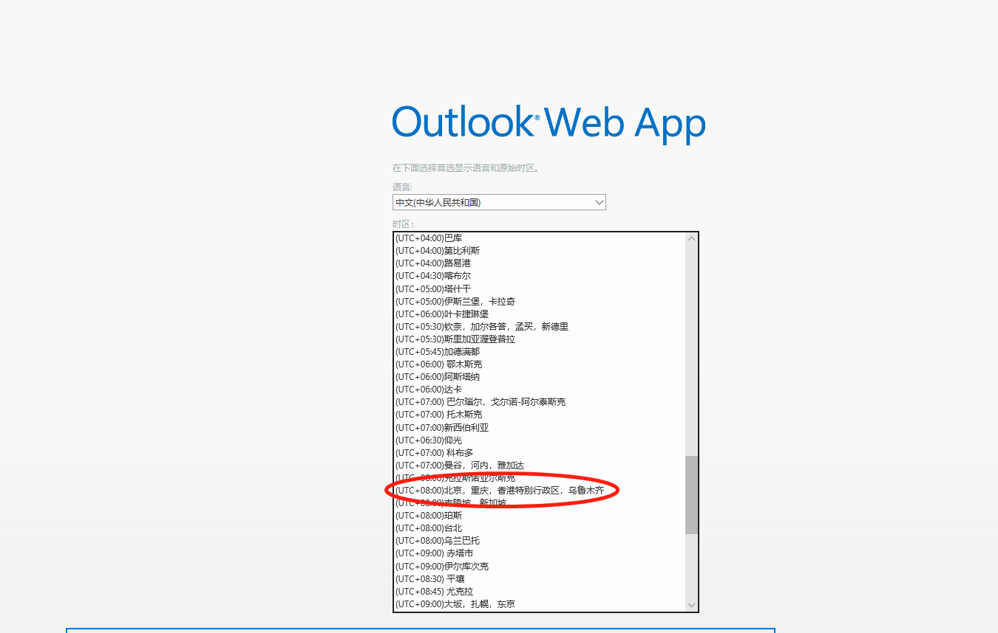
- 点击[保存]
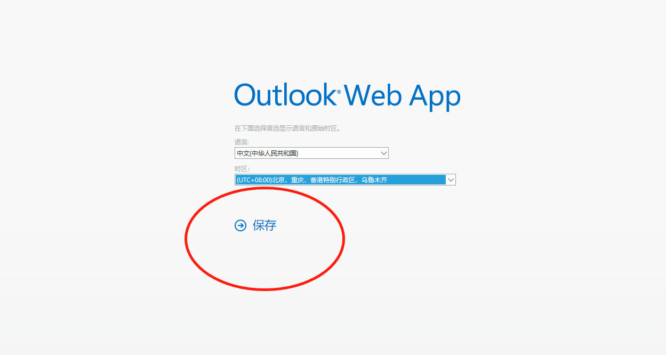
- 进入邮箱界面即可正常收发邮件。
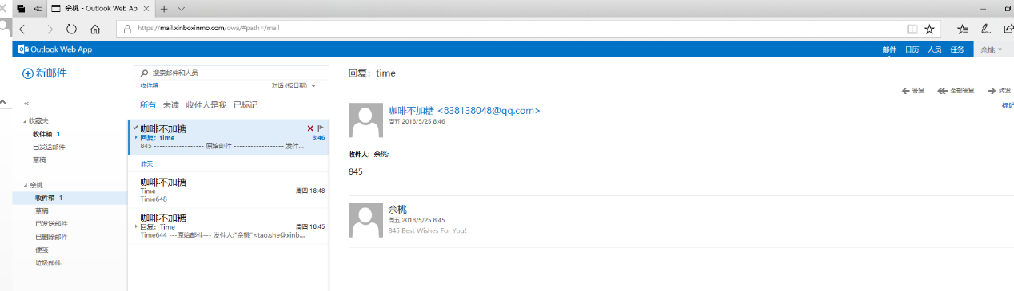

- 手机客户端说明：
- 本次以苹果客户端做说明，Android客户端类似。进入[设置]界面，找到[账户与密码]
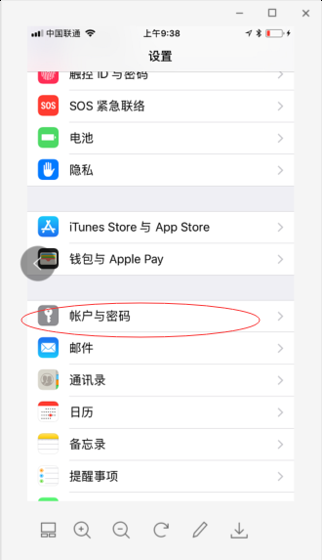
- 点击[添加账户]
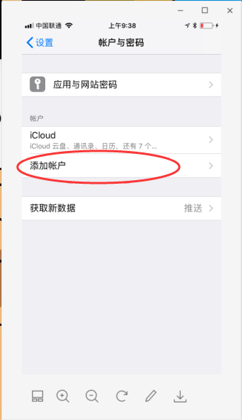
- 选择[Exchange]
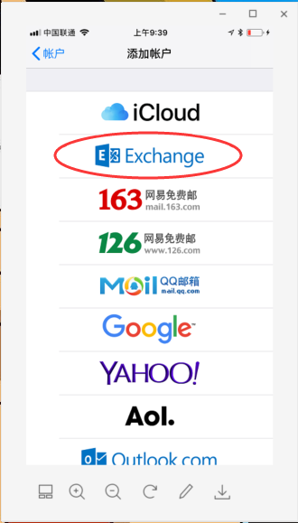
- 输入电子邮箱[tao.she@xinboxinmo.com],描述部分是自动生成的不用管点击[下一步]. 备注：此处的电子邮箱同前面我们IE出的设置规则是相同的:名的拼音.姓的拼音。例:张三的邮箱 san.zhang@xinboxinmo.com
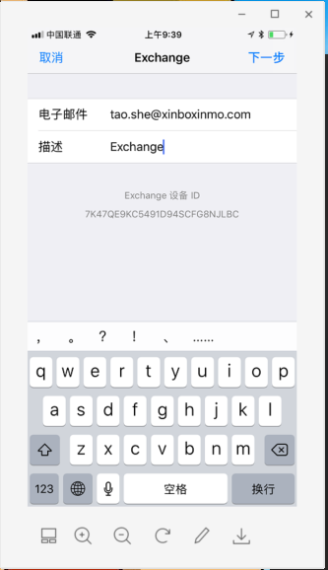

- 弹出一个对话框，选择[手动配置]
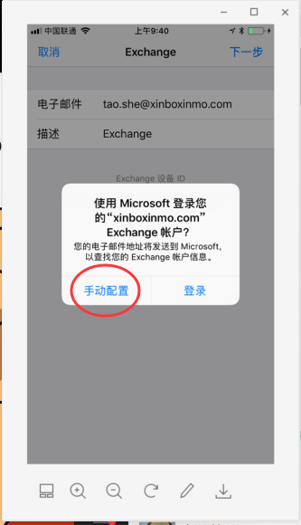
- 输入密码:1234567 备注：密码部分现在是默认的之后会用策略让大家改的，现在先不急着更改密码。
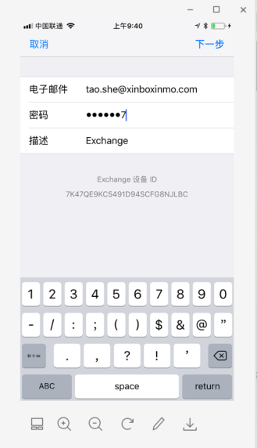
- 进入下一个界面,在服务器栏输入[mail.xinboxinmo.com],域栏输入[xinboxinmo.com],用户名栏输入[tao.she],密码栏输入[1234567].点击[下一步]
备注用户栏：输入各自的用户名，以上[tao.she]是以小佘为例子。
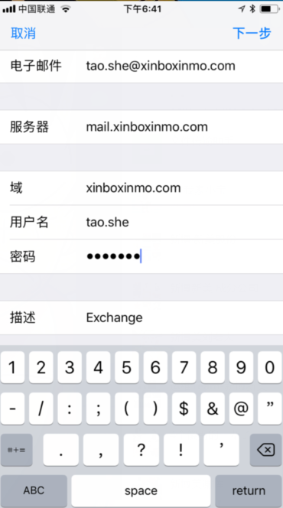
- 点击[下一步]后会有一个验证过程，刚刚录入的信息会全部在后面打勾。此过程很快。
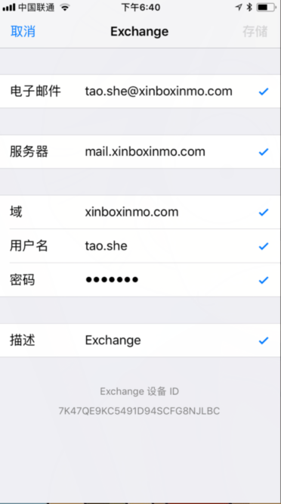

- 下一个界面中，点击[存储]
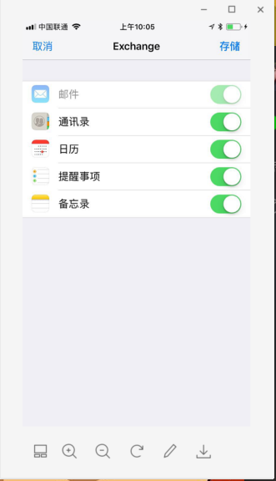
此时便可使用企业个人邮箱手机版本。
此过程请保证手机网络的畅通，网络环境不佳情况下第8步可能需要稍长时间验证。

